MINISTERUL CULTURII AL REPUBLICII MOLDOVA UNIUNEA ARTIŞTILOR PLASTICI DIN REPUBLICA MOLDOVA

EXPOZIŢIE PERSONALĂ
DE CREAŢII PLASTICE
AL ARTISTULUI PLASTIC AL POPORULUI
CAVALER AL ORDINULUI REPUBLICII

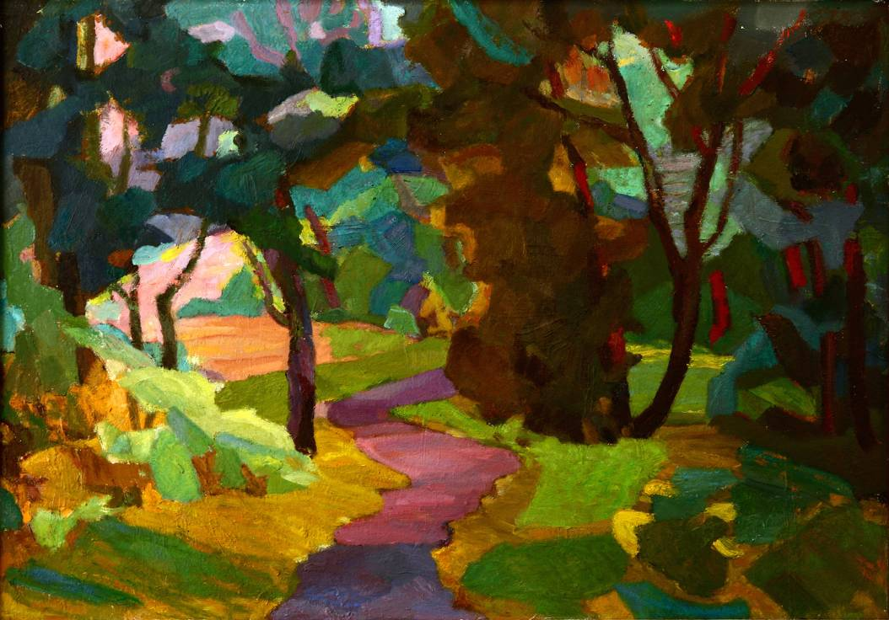

ROMANESCU Eleonora, 1926: Contrast de culori, ulei pe pânză, 500×700 mm, 1968. Colecţia creatoarei

ELEONORA ROMANESCU

CENTRUL EXPOZIŢIONAL CONSTANTIN BRÂNCUŞI

Mai 17 – 05 Iunie, 2011 Vernisaj: Marţi, 17 Mai 2011, ora 15:00

 | Centrul Expoziţional Constantin Brâncuşi, Bd. Ştefan cel Mare nr. 3, Chişinău. Program: 10:00-18:00. Luni închis/www.arta.md

